**学习宣传党的二十大精神**

1. 您的政治面貌是? [单选题]

|  |  |  |
| --- | --- | --- |
| 选项 | 小计 | 比例 |
| 共青团员 | 17 | 85% |
| 中共党员/预备党员 | 2 | 10% |
| 群众 | 1 | 5% |
| 本题有效填写人次 | 20 |  |

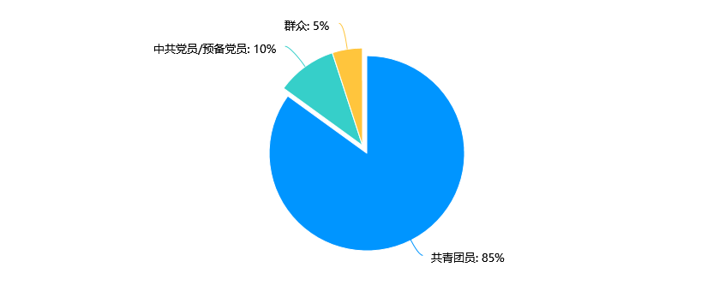

2. 您对二十大的主题了解吗? [单选题]

|  |  |  |
| --- | --- | --- |
| 选项 | 小计 | 比例 |
| 了解 | 15 | 75% |
| 不了解 | 5 | 25% |
| 本题有效填写人次 | 20 |  |

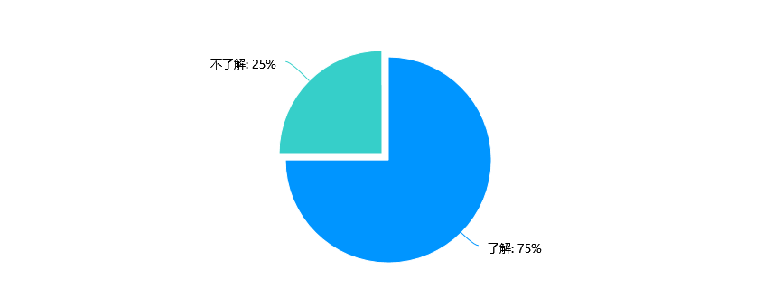

3.您是否关注二十大 [单选题]

|  |  |  |
| --- | --- | --- |
| 选项 | 小计 | 比例 |
| 主动关注 | 10 | 50% |
| 同学或朋友提到后关注 | 6 | 30% |
| 组织要求关注 | 3 | 15% |
| 不关注 | 1 | 5% |
| 本题有效填写人次 | 20 |  |

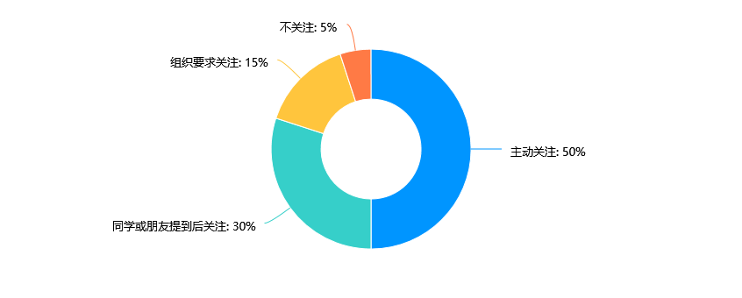

4. 您通过什么途径知道二十大? [多选题]

|  |  |  |
| --- | --- | --- |
| 选项 | 小计 | 比例 |
| 电视新闻 | 16 | 80% |
| 网络媒体 | 18 | 90% |
| 别人告知 | 7 | 35% |
| 本题有效填写人次 | 20 |  |

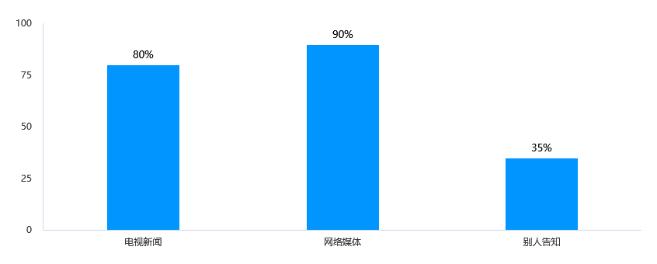

5. 身边的朋友是否讨论过二十大? [单选题]

|  |  |  |
| --- | --- | --- |
| 选项 | 小计 | 比例 |
| 是 | 18 | 90% |
| 否 | 2 | 10% |
| 本题有效填写人次 | 20 |  |

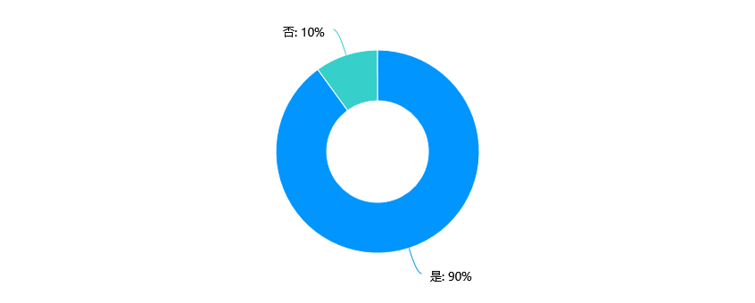

6. 学校是否要求关注二十大 [单选题]

|  |  |  |
| --- | --- | --- |
| 选项 | 小计 | 比例 |
| 是 | 17 | 85% |
| 否 | 3 | 15% |
| 不了解 | 0 | 0% |
| 本题有效填写人次 | 20 |  |

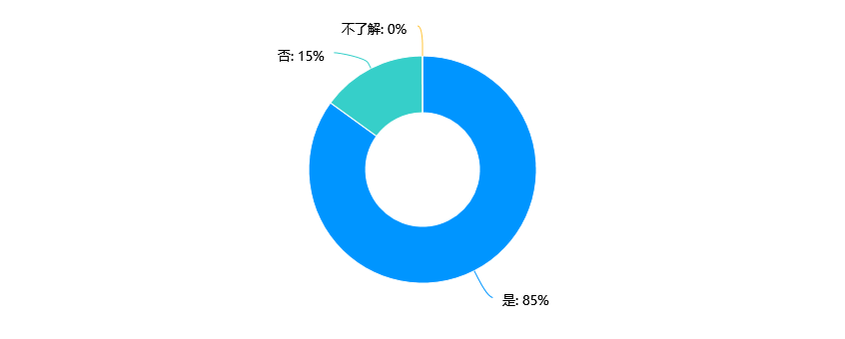

7. 您知道党的二十大的全称是什么吗? [单选题]

|  |  |  |
| --- | --- | --- |
| 选项 | 小计 | 比例 |
| 知道 | 16 | 80% |
| 不知道 | 4 | 20% |
| 本题有效填写人次 | 20 |  |

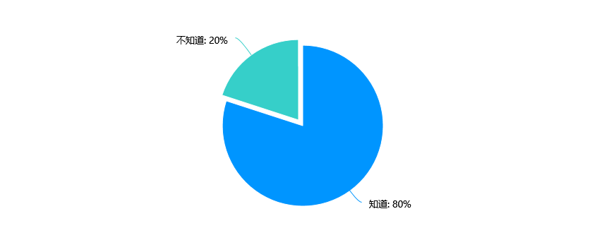

8. 您对二十大主要内容的了解程度 [量表题]

**本题平均分：2.6**

|  |  |  |
| --- | --- | --- |
| 选项 | 小计 | 比例 |
| 不了解 | 0 | 0% |
| 2 | 5 | 25% |
| 3 | 4 | 20% |
| 4 | 5 | 25% |
| 了解 | 6 | 30% |
| 本题有效填写人次 | 20 |  |

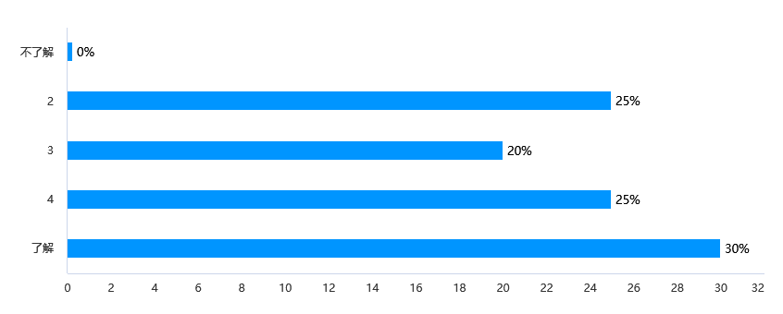

9. 党的二十大召开的时间是什么? [单选题]

|  |  |  |
| --- | --- | --- |
| 选项 | 小计 | 比例 |
| 2022年10月15日 | 5 | 25% |
| 2022年10月16日 | 11 | 55% |
| 2022年10月17日 | 4 | 20% |
| 2022年10月18日 | 0 | 0% |
| 本题有效填写人次 | 20 |  |

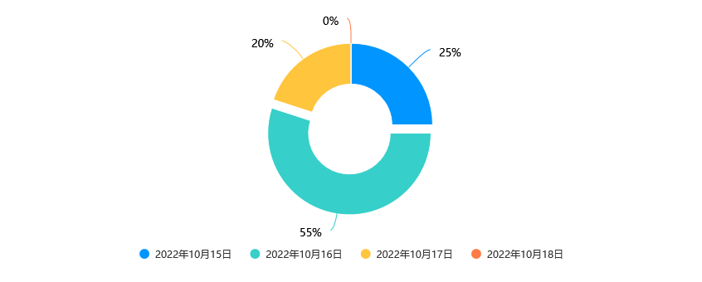

10.党的全国代表大会每几年召开一次 [单选题]

|  |  |  |
| --- | --- | --- |
| 选项 | 小计 | 比例 |
| 3 | 2 | 10% |
| 4 | 3 | 15% |
| 5 | 15 | 75% |
| 本题有效填写人次 | 20 |  |

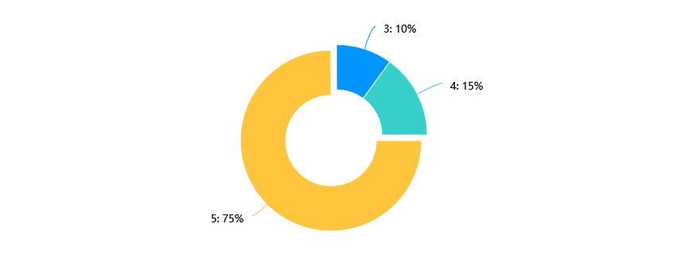

11. 党的二十大持续召开多长的时间? [填空题]

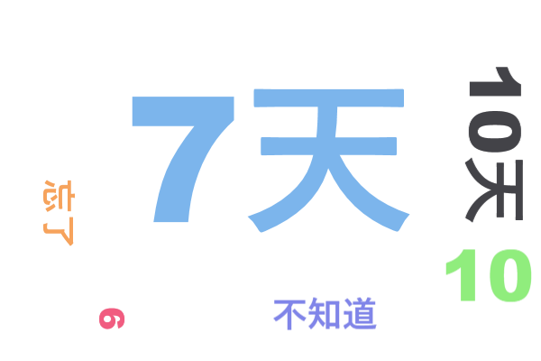

12. 您是否全程观看二十大 [单选题]

|  |  |  |
| --- | --- | --- |
| 选项 | 小计 | 比例 |
| 全程观看 | 7 | 35% |
| 看了但没有全程观看 | 13 | 65% |
| 本题有效填写人次 | 20 |  |

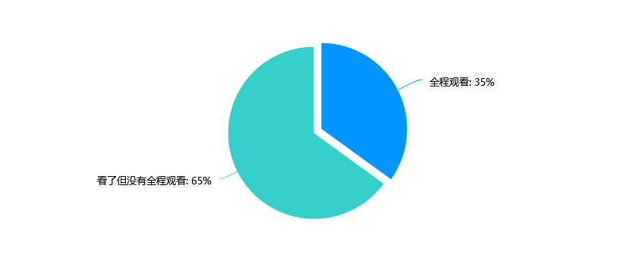

13. 在党的二十大中提到的全面建设社会主义现代化国家的首要任务是? [单选题]

|  |  |  |
| --- | --- | --- |
| 选项 | 小计 | 比例 |
| 创新发展 | 7 | 35% |
| 高质量发展 | 11 | 55% |
| 人才发展 | 1 | 5% |
| 科技发展 | 1 | 5% |
| 本题有效填写人次 | 20 |  |

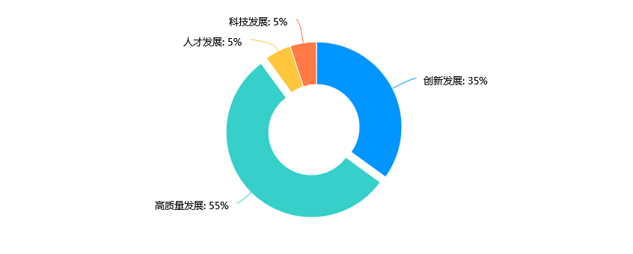

14. 在党的二十大中党执政兴国的第一要务是? [单选题]

|  |  |  |
| --- | --- | --- |
| 选项 | 小计 | 比例 |
| 发展 | 6 | 30% |
| 创新 | 8 | 40% |
| 人才 | 2 | 10% |
| 科技 | 4 | 20% |
| 本题有效填写人次 | 20 |  |

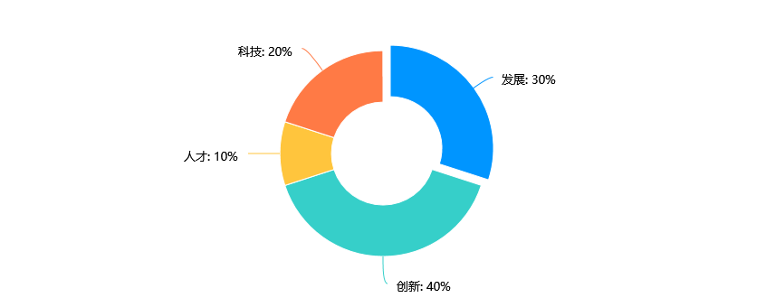

15. 习近平同志在二十大报告中阐述了过去（）的工作和新时代十年的伟大变革。 [单选题]

|  |  |  |
| --- | --- | --- |
| 选项 | 小计 | 比例 |
| 五年 | 11 | 55% |
| 十年 | 7 | 35% |
| 十五年 | 2 | 10% |
| 本题有效填写人次 | 20 |  |

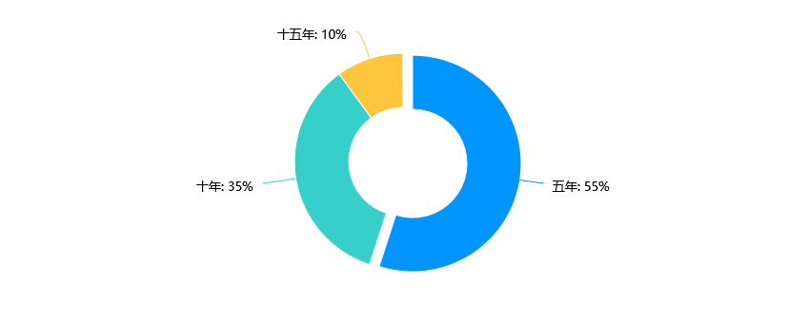

16. 在党的二十大中提出推进教育（），建设全民终身学习的学习型社会，学习型大国 [单选题]

|  |  |  |
| --- | --- | --- |
| 选项 | 小计 | 比例 |
| 数字化 | 7 | 35% |
| 规范化 | 11 | 55% |
| 标准化 | 2 | 10% |
| 本题有效填写人次 | 20 |  |

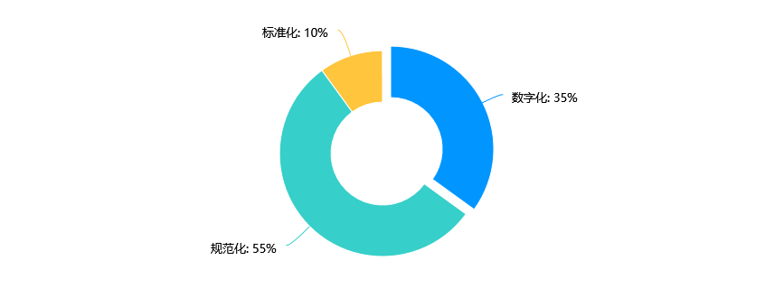

17. 在二十大中提出巩固和发展最广泛的（）。人心是最大的政治，统一战线是凝聚人心，汇聚力量的强大法宝。 [单选题]

|  |  |  |
| --- | --- | --- |
| 选项 | 小计 | 比例 |
| 爱国统一战线 | 6 | 30% |
| 民主统一战线 | 1 | 5% |
| 社会主义统一战线 | 13 | 65% |
| 本题有效填写人次 | 20 |  |

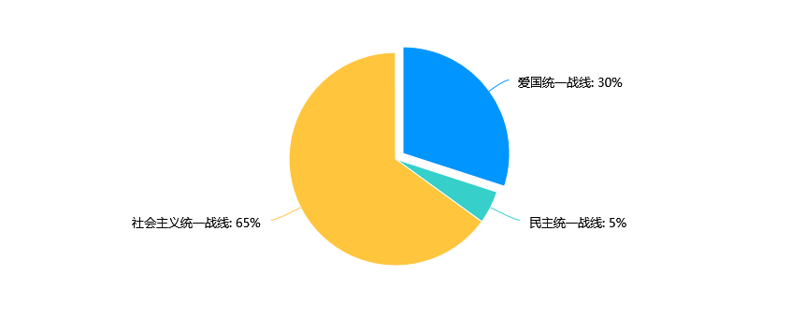

18. 在党的二十大中提出不断谱写（）新篇章，是当代中国共产党人的庄严历史责任。 [单选题]

|  |  |  |
| --- | --- | --- |
| 选项 | 小计 | 比例 |
| 马克思主义时代化 | 3 | 15% |
| 马克思主义中国化时代化 | 17 | 85% |
| 马克思主义国际化 | 0 | 0% |
| 本题有效填写人次 | 20 |  |

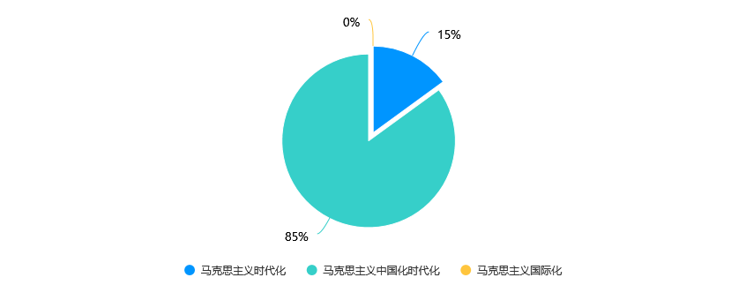

19.您对如何理解或发扬二十大精神有何建议 [填空题]

